Porudžbenica: HKSI-1 / HKSA / homee Brain /  HET/S 24 BLE 2023  strana 1 od 1 |  |  |  |  |  |  |  |  | Obračun vrši Hörmann Serbia
Kupac:
Kontakt osoba:
Broj porudžbine: |  |  |  |  | Projekat:
Broj ponude/od: |  |  |  |  |  |  |  |  | Željeni termin isporuke: |  |  |  | KN
Mesto objekta:
 |  |  | Senzor za klimu HKSI-1  unutrašnji |  |  |  |  | ____ kom. |  | 4510232 |  | 59,-
 |  |  | Senzor za klimu HKSA  spoljašnji |  |  |  |  | ____ kom. |  | 4511670 |  | 41,-
 |  |  | Hörmann homee Brain |  |  |  |  | ____ kom. |  | 4510101 |  | 178,-
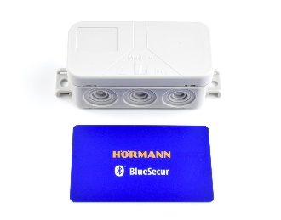 |  |  | Bluetooth® prijemnik BLE |  |  |  |  | ____ kom. |  | 4511847 |  | 59,-

Sve cene su neto nabavne cene bez PDV-a

 | Ukupna suma u €
Napomene: |  | +PDV

 |  |  |  | Mesto, Datum | Pečat i potpis

